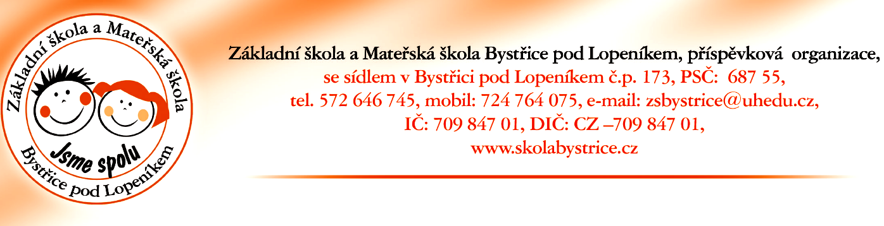

V Bystřici pod Lopeníkem dne 10. 03. 2020

DOPORUČENÍ PRO RODIČE (ZÁKONNÉ ZÁSTUPCE) DĚTÍ V MATEŘSKÉ ŠKOLE

Všem rodičům (zákonným zástupcům) dětí v MŠ
Vážení rodiče,
Všechny základní a střední školy budou na základě mimořádného opatření ministerstva zdravotnicví uzavřeny od 11. března 2020 do odvolání.
Dále však, vzhledem k aktuální epidemiologické situaci, a na doporučení MŠMT omezit či přerušit provoz mateřských škol , Vás žádáme o rozumné zvážení, zda své dítě umístíte do MŠ.
Děti nezaměstnaných rodičů, či rodičů, kteří budou čerpat ošetřovné pro další dítě do 10 let, ponechejte do 20. 03. 2020 v domácí péči.
Rovněž Vás žádáme, aby nenavštěvovaly MŠ děti s aktuálním respiračním onemocněním.
Ostatní zaměstnaní rodiče (kteří nemají dítě školou povinné) mohou také využít možnost – čerpání ošetřování člena rodiny. (takzvaný „paragraf“ )
Formulář „Žádost o ošetřovné při péči do 10 let z důvodu uzavření školského zařízení“ potvrzuje naše škola. Tyto formuláře obdržíte od vedení školy. Poku máte druhé dítě (do 10 let), a je žákem ZŠ, žádost o ošetřovné bude vystavena na toto starší dítě, které je žákem ZŠ.
Rodiče dětí mateřské školy, prosím, sdělujte neprodleně Vaše rozhodnutí o docházce dětí do mateřské školy na tato telefonní čísla:
776 712 636 – řed. školy Monika Petrášová
605 880 904 - ved. uč. Jarmila Beníčková
739 227 079 – vedoucí školní jídelny p. Petrůjová

Prosím, sledujte naše webové stránky či školní facebook, vše průběžně aktualizujeme.

Děkujeme za pochopení této mimořádné situace.

Monika Petrášová, ředitelka školy

